CURRICULUM VITAE 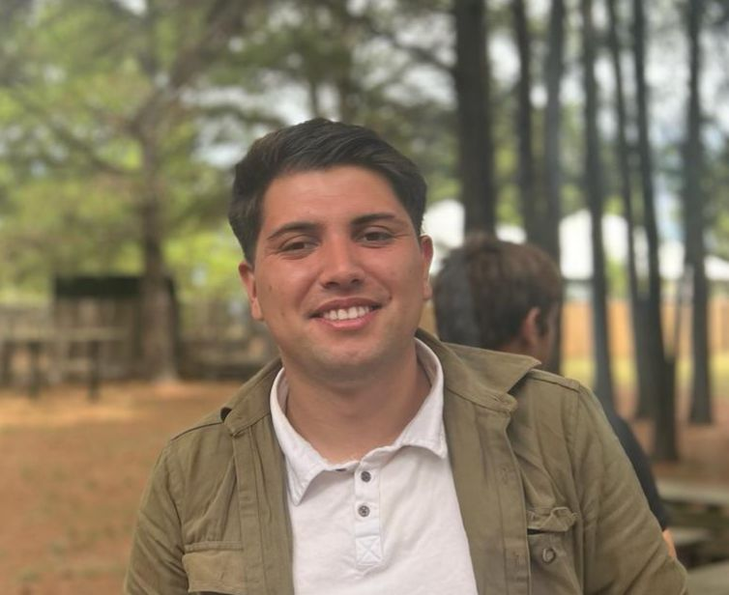
INFORMACION PERSONAL:
NOMBRE COMPLETO: Nicolás Alejandro Molina Silva
FECHA DE NACIMIENTO: 23/06/1998
DIRECCION: Calle Amezaga M11, S10 (Lagomar Norte)
TELEFONO: 093801210
EMAIL: nicomolina601@gmail.com
EDAD: 27 Años
CEDULA DE IDENTIDAD: 5.163.746-4
CARNE CIVICA: 66404
CARNE DE SALUD: 15/10/2024 Hasta 15/10/2026
ESTADO CIVIL: Soltero
HIJA/O A CARGO: No
Cuento con locomoción propia
FORMACION:
Primaria: completa Escuela 274 Tiempo completo – Continuación Piedrita-Pando
Ciclo básico aprobado Liceo Brause Pando.
Segundo ciclo: 4 año aprobado
Otros estudios: Curso operario/a para la industria frigorífica y del chacinado con énfasis en control de calidad Inefop en ONG manos libres, Solís 939 Pando 22925565 o 099766150.

EXPERIENCIA LABORAL:
Establecimiento Hércules zafra 2018 COSECHA DE UVA.
Aprendiz de carpintería Silva-2017-2018.
SUPERMERCADO NATIVO ruta 8 kilómetro 26.200 desde el 28 agosto del 2018 hasta el 28 de octubre del 2018
Cargo: Auxiliar de ventas y atención al cliente en sección frutas y verduras.
SUPERMERCADO PARAISO: Pando, Atención al cliente en sección frutas y verduras: reponedor a partir del 09/03/2020.
PUESTO FRUTAS Y VERDURAS ALMA NATURAL: Lagomar, atención al cliente en sección verduras y reponedor, a partir del 22/08/2022 hasta actualidad.

REFERENCIAS PERSONALES:
GUSTAVO VARELA: 099688287 Director ONG Manos libres
SANDRA: 099390822 (Encargada súper paraíso)
JAVIER VARELA: 095900049 (Dueño Abasto Varela)
DAMIAN: 094784442 (Encargado de depósito Paraíso)

